Кукла День-Ночь (обереговая)

День и Ночь — куклы-обереги жилища. Это две совершенно одинаковые куклы, но одна выполнена из белой ткани (День), а другая — из синей (Ночь). Днем выставляли вперед светлую, а ночью — темную. Куклы связаны одной ниточкой и представляют собой единую цельную композицию.
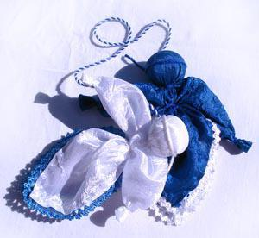

Цель: Продолжать знакомство и приобщение детей к народной культуре.
Задачи:
- Познакомить учащихся с историей народной игрушки День - Ночь.
- Способствовать развитию творческих способностей, мелкой моторики рук.
- Корригировать внимание, память.
- Воспитывать уважение к народным традициям.
Оборудование:
Фотографии, инструкционные карты изготовления, куклы.
Раздаточный материал:
- Комплект тканей для изготовления куклы
- Инструкционная карта
Инструменты и материалы: нитки, ножницы.

Ход урока:

I. Организационный момент:
- проверка готовности к занятию.
Здравствуйте, дорогие друзья. Сегодня мы продолжим знакомство с таинственным и загадочным миром народной куклы. Давайте вспомним, какие куклы мы с вами уже успели сделать: Мартиничка, Скрутка, Десятиручка, Крестец, Отдарок на подарок, Кувадка, 12 Лихорадок.
- Кто в старину делал куклы?
- Для чего делали куклы люди?
Давайте вспомним, что куклы делились на три большие группы:
обрядовые, игровые и обереги.
Обрядовыми называются куклы, которые использовали при совершении какого-либо обряда. Например свадьба.
Игровые куклы, предназначались для забавы детям.
Обереги. Люди верили, что они могут защитить от злых сил, принять на себя болезни и беды человека, принести ему счастье.

II. Знакомство с историей народной игрушки.
- Сегодня я предлагаю вам сделать куклу, которая называется ДЕНЬ – НОЧЬ. (наглядны пример)
Послушайте меня внимательно и вы узнаете почему она так называется:
Народная кукла День - Ночь - это кукла оберег, которая охранят жилище и его жильцов, она символизирует сутки и оберегает смену дня и ночи, порядок в мире. Ее помещали на кухне, вешали у окна. Кукла День - Ночь представляет собой 2 куклы. Одна - означает день (светлая), вторая (тёмная, синяя) символизирует ночь. Каждый день утром, тот, кто раньше всех вставал - выставлял вперед светлую и просил её об удачном дне. Так веселая, трудолюбивая и заботливая кукла День следила, чтобы в будни люди работали, трудились, в праздники веселились, чтобы днем светило солнышко. Вечером же последний ложившийся спать - менял куколку на темную, и молился о хорошей ночи для всех домочадцев, чтобы все проснулись живыми, здоровыми и отдохнувшими. Так куколка Ночь следила, чтобы все легли спать, чтобы все отдохнули и набрались сил, она давала сон и оберегала его. Куколки День-Ночь делались небольшими, ведь раньше, в старину, берегли каждый лоскуток. Лица, как и всем традиционным куклам, не рисовали.
III. Анализ образца.
Давайте рассмотрим куклу:
- Из чего изготовлены куклы?
- Сколько лоскутков ткани необходимо?
- Какого цвета?
- Чем скреплена кукла?
IV. Описание работы:
1. В центр квадрата (размер 15*15 см.) вата для набивки головы. Квадрат ткани складывается по диагонали, формируется голова.
2. Отделяется голова, шея туго перехватывается нитками в тон.
3. По бокам формируются руки: уголки загибаются внутрь, перевязываем нитками.
4. Поднимаем ручки у куколки вверх, сравниваем, завязываем пояс - также в тон ткани. На голове куклы крепится нитка-повязка (тоже в тон).
- Вторая кукла делается точно также, но из ткани и ниток другого цвета.
5. Из синей и белой ниток (длина 25-30 см) скручивается шнурок. На концах завязываются узелки. Этим куклам, как и всем традиционным не рисуют лица.
6. Сине-белый шнурок закрепляется сзади к повязкам на голове кукол.
Куклы “День и Ночь” готовы. Необходимо выбрать в доме место для этого оберега.
V. Выполнение практической работы по изготовлению куклы “День-ночь”.
- У каждого на столе лежит все необходимое для работы: Ткань, нитки, ножницы.
Прежде чем начнем работу, давайте вспомним технику безопасности с ножницами.
- ножницы на столе держать с сомкнутыми лезвиями,
- ножницы передавать кольцами вперед,
- нитки обрезаем, а не отрываем.

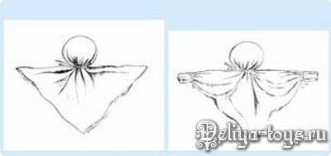
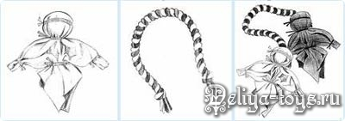

VI. Подведение итогов.
- Ну вот, наши куклы готовы! Давайте посмотрим что у вас получилось.(выставка работ).
- Давайте еще раз вспомним, как называется кукла?
- Что понравилось на занятии?
- Что нового вы узнали на занятии?
- Что было трудно?
- Молодцы, ребята, вы очень хорошо поработали и у вас получились замечательные куклы! Позже мы оформим стенд вашими работами.

